|  |
| --- |
| **AVIS DE VALEUR** |

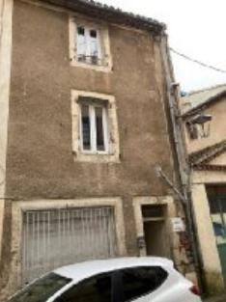 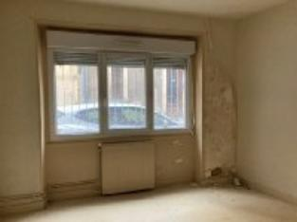 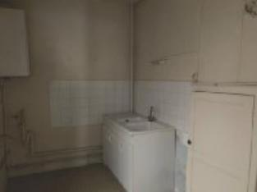

Je soussigné(e), Marcel CAR, gérant de la Sarl Quercy Transactions, 3, place Jean-Jacques Chapou, 46000 CAHORS (Lot), atteste par la présente avoir visité le 01 février 2024, un(e) Maison Ancienne sis 21 rue Pellegry 46000 CAHORS appartenant à LOT HABITAT en présence de Mme MONCLIN Coralie

|  |
| --- |
| **Descriptif** |

Résidence Pélegri (Triplex individuel) 1 logement T3 en triplex d'environ 64 m²de surface habitable.Les informations sur les risques auquel ce bien est exposé sont disponibles sur le site Géorisques www.georisques.gouv.fr Section CDParcelle n°118 m²

|  |
| --- |
| **Maison Ancienne** |

**Situation du bien: Centre**-Ville **Rez de chaussée:** Cuisine 6,91 m² Hall d'entrée 3,37 m² Salon 13,50 m² **1er étage:** Chambre 13,74 m² Couloir 3,32 m² Salle d'eau 4,34 m² wc34 m² **2ème étage:** Chambre 14,71 m² **Chauffage:** CC Gaz **Equipements divers:**Tout à l'égout Gaz de ville **Fenêtres**: Double vitrage 1980 PVC**Toiture:** Tuiles **Services:** Commerces Ecole Gare Hôpital Internet / ADSL **Secteur** Sauvegardé

A l'issue de cette visite, j'ai évalué ce bien entre **40.000 €** (**QUARANTE MILLE EURO**) et **45.000 €** (**QUARANTE CINQ MILLE EURO**). Cette évaluation a été donnée sur la base de l'état des prestations du bien, de sa situation, du marché immobilier et des transactions réalisées à ce jour sur ce secteur et sous réserve du résultat favorable des expertises : termites, plomb, amiante, électricité, gaz, diagnostic de performance énergétique (DPE), assainissement. Cet avis de valeur est indicatif et n'a pas de valeur d'expertise et ne peut engager notre responsabilité, n’étant pas en mesure de vérifier les éventuelles servitudes, nuisances, malfaçons ou autres troubles pouvant affecter la propriété et le reflet du marché immobilier actuel pouvant subir des fluctuations. Cet avis de valeur a une durée de validité de six mois.

Pour servir et valoir ce que de droit,

Fait à Cahors, le 19 février 2024

CAR Marcel

gérant